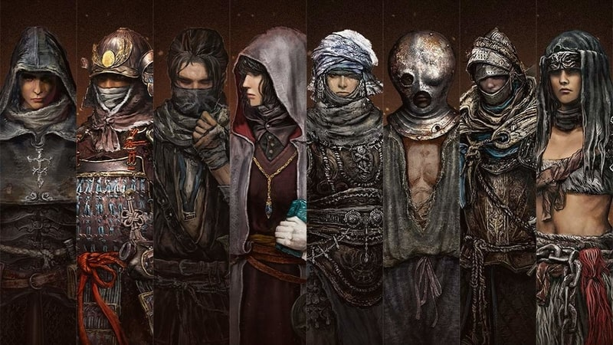

CLASSES

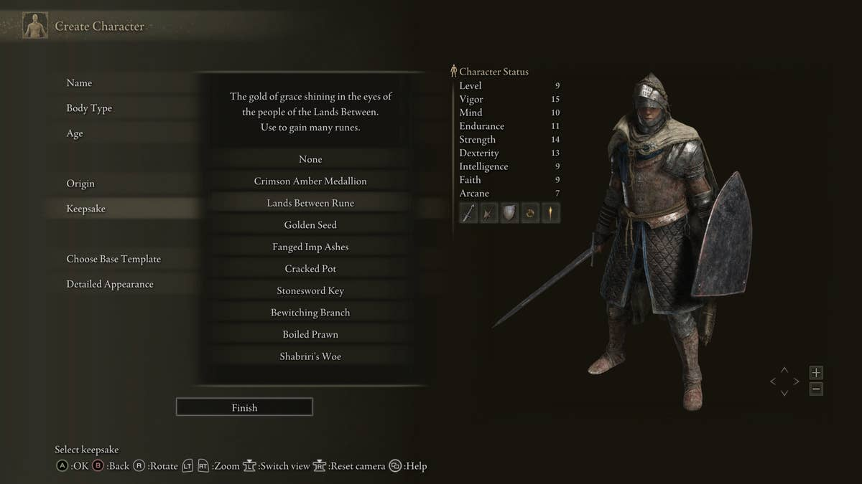

KEEPSAKES

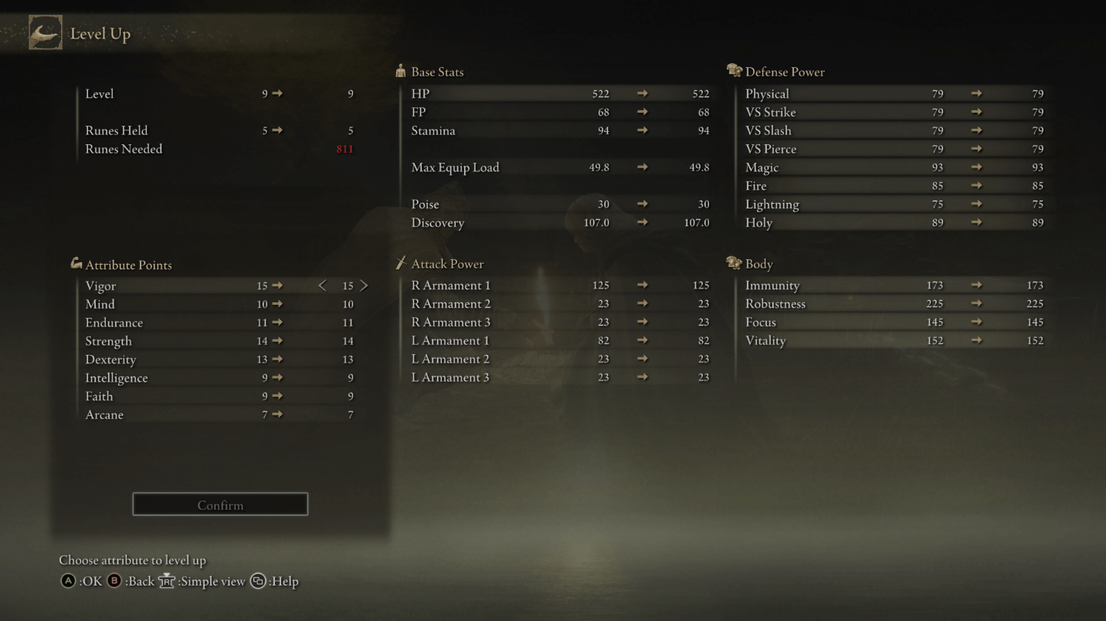

STATS

GESTURES